**Java Web开发**

**实验七**

**作业报告**

|  |  |
| --- | --- |
| 学 院 | 计算机 |
| 所在系 班 级 | 2017软件工程系9班 |
| 学 号 姓 名 | 10171421钟质昌 |
| 指 导 教 师 | 罗永升 |
| 完 成 时 间 | 2019年4月- |

**实验七 使用JSP及JavaBean（一）**

实验目标：

熟练掌握JavaBean的编程；

学习在JSP中如何使用JavaBean。

第一次实验内容：

1、页面输入收入，得到相应的缴纳税收

要求：Jsp提交收入，显示结果（可一个页面也可两个页面）。编写一个JavaBean计算税收，并在JSP页面输出结果

计算方法：全月应纳税所得额＝月收入－1600元

级数 全月应纳税所得额 税率% 速算扣除法(元)   
1 dr <=500 5 0

2 500 <dr<=3000 10 25

3 3000 < dr <=5000 15 125

4 5000 < dr <=20000 20 375

5 20,000 < dr <=40000 25 1375

6 40,000 < dr <=60,000 30 3375

7 60,000 < dr <=80,000 35 6375   
8 80,000 < dr <=100,000 40 10375   
9 dr >100,000元 45 15375

如：月收入3000，则（3000-1600）*10%-25=115，因为3000-1600大于500小于2000，所以按10%计算后再扣除速算的部分。

2、（选做）

继续完善网上购图书程序，采用MVC模式，完成增加计算商品总价及添加商品数量等功能，用JavaBean改写，其中购物车和商品价格等内容都用JavaBean实现，JSP页面实现增加、删除所选图书，显示所选图书及其价格的功能。尽量用EL表达式或JSTL标签库，少用程序片及表达式。

实验报告：

提交相关程序文件即可（非工程包）。

# 关键源码（部分）

JavaBean部分

private double income;

private double dr;

private double revenue;

public void setIncome(double income) {

this.income = income;

}

public void setDr(double income) {

if(income<1600)

this.dr = 0;

else

this.dr = (income-1600);

}

public void setRevenue(double dr) {

if(dr<0)

revenue=0;

if(0<=dr&&dr<=500)

revenue=(dr*0.05);

if(500<dr&&dr<=3000)

revenue=(dr*0.1-25);

if(3000<dr&&dr<=5000)

revenue=(dr*0.15-125);

if(5000<dr&&dr<=20000)

revenue=(dr*0.2-375);

if(20000<dr&&dr<=40000)

revenue=(dr*0.25-1375);

if(20000<dr&&dr<=60000)

revenue=(dr*0.3-3375);

if(60000<dr&&dr<=80000)

revenue=(dr*0.35-6375);

if(80000<dr&&dr<=100000)

revenue=(dr*0.4-10375);

if(100000<dr)

revenue=(dr*0.45-15375);

}

public double getRevenue() {

return revenue;

}

public double getDr() {

return dr;

}

public double getincmoe() {

return income;

}

Servlet部分

JavaBean jb = **new** JavaBean();

**double** i = Double.*valueOf*(request.getParameter("income"));

jb.setIncome(i);

jb.setDr(i);

jb.setRevenue(jb.getDr());

**double** d = jb.getDr();

**double** r = jb.getRevenue();

String income = Double.*toString*(i);

String dr = Double.*toString*(d);

String revenue = Double.*toString*(r);

request.setAttribute("income", income);

request.setAttribute("dr", dr);

request.setAttribute("revenue", revenue);

request.getRequestDispatcher("/revenue.jsp").forward(request, response);

jsp部分

<%@ page language="java" contentType="text/html; charset=UTF-8"

pageEncoding="UTF-8"%>

<!DOCTYPE html PUBLIC "-//W3C//DTD HTML 4.01 Transitional//EN" "http://www.w3.org/TR/html4/loose.dtd">

<html>

<link rel="stylesheet"

href="${pageContext.request.contextPath}/bootstrap-3.3.7-dist/css/bootstrap.min.css">

<!-- <script src="https://cdn.staticfile.org/jquery/2.1.1/jquery.min.js"></script> -->

<script

src="${pageContext.request.contextPath}/bootstrap-3.3.7-dist/js/bootstrap.min.js"></script>

<body>

<body background="${pageContext.request.contextPath}/img/c.jpg">

<form action="${pageContext.request.contextPath}/RevenueServlet" method="post" name="form">

<div class="container">

<div class="row" style="height:150px"></div>

<div class="row">

<div class="col-md-4 col-md-offset-4" style="height:290px;background: white;">

<div class="row" style='height:50px'>

<div class="col-md-4 col-md-offset-4"><h3>缴纳税收</h3></div>

</div>

<div class="row">

<div class="col-md-4 col-md-offset-1">

<font>月收入</font><input type="text" class="form-control"style="width:290px"name="income"placeholder="月收入..."value="${income}"/>

<font>应纳所得额</font><input type="text"class="form-control"style="width:290px"name="dr"placeholder="应纳所得额..."disabled="true"value="${dr}"/>

<font>应纳额</font><input type="text" class="form-control"style="width:290px"name="revenue" placeholder="应纳额..."disabled="true"value="${revenue}"/>

<input type="submit" class="btn btn-primary" style="width:290px"value="提交"><br>

</div>

</div>

</div>

</div>

</div>

</form>

</body>

</html>

# 运行效果图

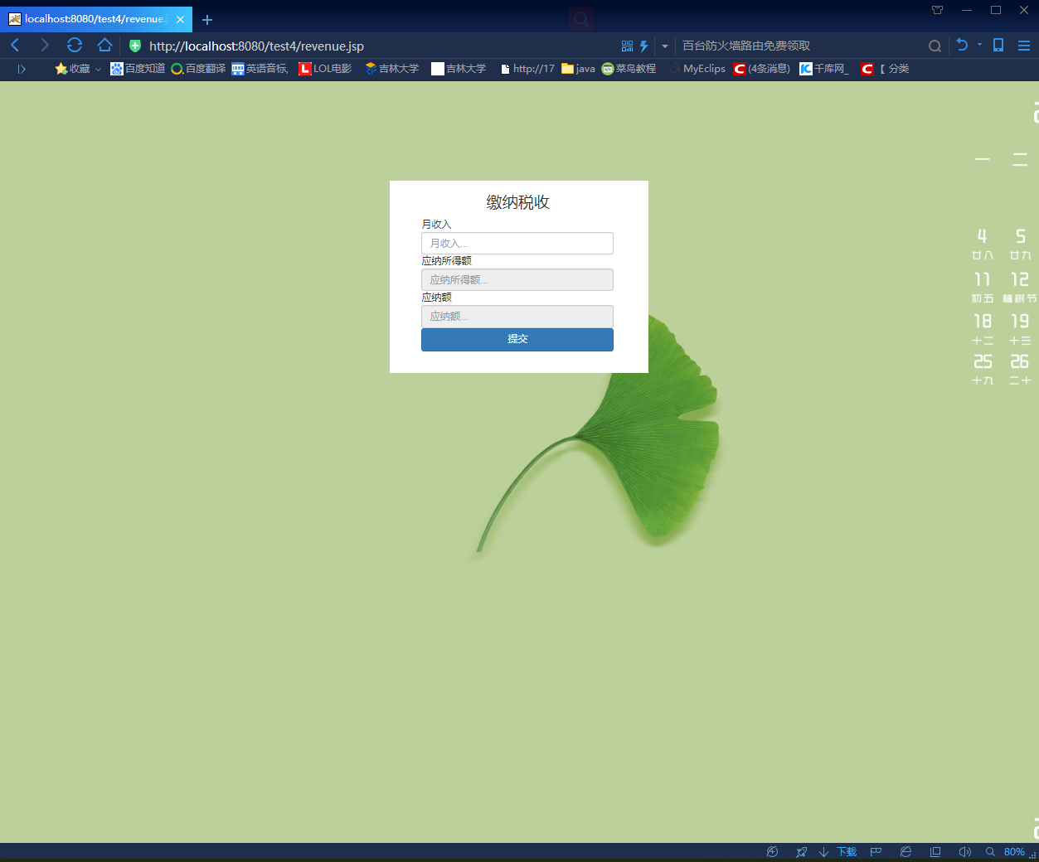

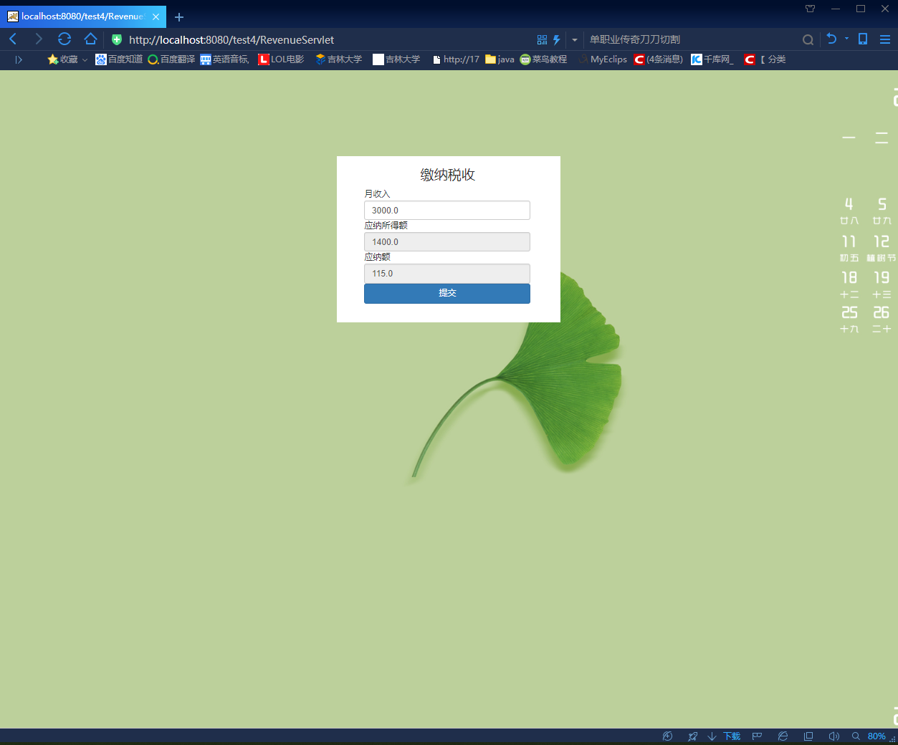

# 收获与问题

收获很多，学会了javaBean和bootstrap的基本使用方法